照片 | 姓名 | 职务 | 单位 | 执法证号码 | 执法类别 | 执法区域 | 监督电话
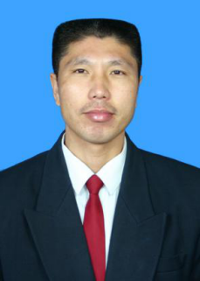 | 康秀敏 | 卫生健康委员会副主任 | 卫生健康委员会 | 15894829737 | 卫生健康 | 新巴尔虎右旗 | 6401989
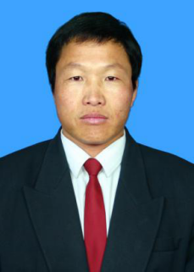 | 韩宝泉 | 卫生健康委员会综合监督股负责人 | 卫生健康委员会 | 150727100051 | 卫生健康 | 新巴尔虎右旗 | 6401989
 | 巴图毕力格 | 卫生健康综合行政执法大队一级科员 | 卫生健康综合行政执法大队 | 050331322049 | 卫生健康 | 新巴尔虎右旗 | 6401989
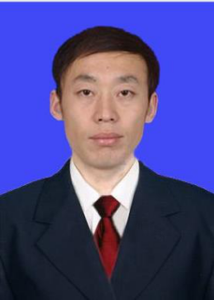 | 敖力布 | 卫生健康委员会计划生育协会 | 卫生健康委员会 | 1507271000268 | 卫生健康 | 新巴尔虎右旗 | 6401989
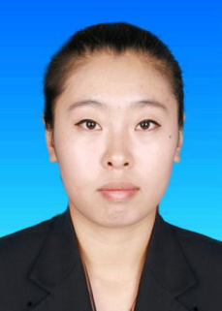 | 包娜娜 | 卫生健康委员会家庭发展股负责人 | 卫生健康委员会 | 150727000184 | 卫生健康 | 新巴尔虎右旗 | 6401989
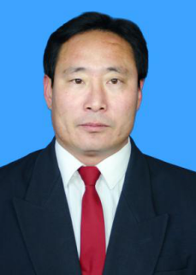 | 沈威风 | 卫生健康委员会二级主任科员 | 卫生健康委员会 | 150727100048 | 卫生健康 | 新巴尔虎右旗 | 6401989
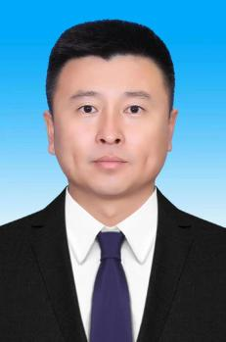 | 于青乌恩 | 卫生健康委员会一级主任科员 | 卫生健康委员会 | 15247043684 | 卫生健康 | 新巴尔虎右旗 | 6401989
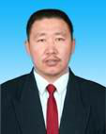 | 邢春生 | 卫生健康综合行政执法大队队长 | 卫生健康综合行政执法大队 | 150727100129 | 卫生健康 | 新巴尔虎右旗 | 6401989
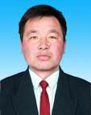 | 哈斯额尔敦 | 卫生健康综合行政执法大队稽查科科长 | 卫生健康综合行政执法大队 | 150727100039 | 卫生健康 | 新巴尔虎右旗 | 6401989
 | 春兰 | 卫生健康综合行政执法大队监督员 | 卫生健康综合行政执法大队 | 150727000043 | 卫生健康 | 新巴尔虎右旗 | 6401989
 | 王和平 | 卫生健康综合行政执法大队医疗卫生监督科科长 | 卫生健康综合行政执法大队 | 150727000044 | 卫生健康 | 新巴尔虎右旗 | 6401989
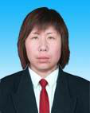 | 朱勤 | 卫生健康综合行政执法大队公共卫生监督负责人 | 卫生健康综合行政执法大队 | 150727000042 | 卫生健康 | 新巴尔虎右旗 | 6401989

